**iTree门户网站设计与开发需求分析4.0**

**2015年11月11日**

1. 概述

1.1编写目的

为了使用户与需求人员之间相互了解，对用户需求进行明确定义，使之成为整个开发工作的基础，并提供一个软件系统度量和遵循的基准。该文件可作为用于确认软件产品是否满足给定需求的验收标准。

1.2项目背景

结合社会现状，出现了企业缺少人才，而大学生知识无适用企业，导致大学生找不到工作，以此循环，导致人才堆积现象严重，尤其是石家庄区域。因此看出企业和学校培养出来大学生之间的对接形成的落差。从而抛出大学教学模式问题，和企业人才培养方式等问题。为解决以上问题，由相关教师建立了此学习团队。iTree团队是培养学生自主学习能力，并以自行阅读书籍，提取精华进行讨论的方式开展，团队内部开展“自主组织+导师引导”模式成长。

iTree团队的目标：

a.做人，培养一个人的品质，诚信，感恩，一个人的品质是行动的基础。

b.能力，培养学生的开发，设计，写作，沟通，团队协作能力等来提升学生。

c.最终目标将学生从普通才能培养到良好（普通——良好——卓越）。

1.3项目目标

本项目是一个iTree团队的门户平台，随着iTree团队的不断成熟和正规化，和体系化。现在需要一个平台来作为载体来宣传我们的iTree团队。让其他有兴趣的人能够更好的了解我们iTree团队。另外为iTree成员提供网上交流互动的平台，为将来iTree团队的发展壮大打下基础。

1.4建设内容

### 1.4.1 iTree团队平台网站

给访问者展现iTree团队的运营理念以及团队的成长经历并宣传鼓励让其加入，给iTree成员提供展现自我的平台。

### 1.4.2 软件企业服务与共性技术支撑平台后台

平台后台提供管理者对前台最新资讯、通知公告的统一管理。

# 总体架构

2.1平台总体架构

2.1.1 系统总体架构图

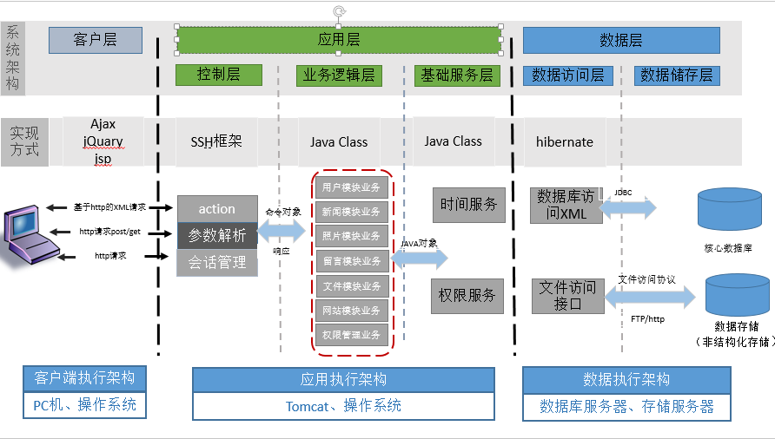

* 展现层：PC端用户可以通过浏览器访问软件企业服务与共性技术支撑平台。
* 应用层：是平台的所有功能的合集，包括iTree团队、iTree个人、iTree导师、文档资料。
* 数据层：为本平台接入的主要数据来源，其中核心数据源为核心数据库。
* 基础层：是平台运行的基础，包括操作系统、服务器。

### 2.1.2 首页效果图

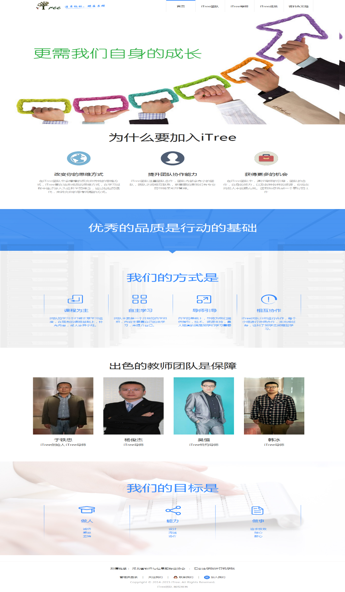

# 业务功能设计

3.1 首页

### 3.1.1 功能描述

模块内容的展现，包括团队理念的展现、团队动态的展现、导师简介的展现、精品团队成果的展现、团队发展的展现、登录。

### 3.1.2 业务描述

团队理念：以图片轮转的形式，有层次的展现出团队的运营理念及精神。

团队动态：以图文结合的形式在首页对最新的五条新闻进行展示。用户点击动态标题会进入所有团队动态页面，以时间轴的形式对团队动态进行展现。

团队发展：以图文结合的形式在iTree团队对iTree分布情况、及与各个学术性组织的交流学习进行展示。

导师简介：以图片的形式在首页对团队导师进行展示。用户通过点击了解更多会进入导师简介页面。以图片和文字对所有导师进行详细的介绍

成果展示：以图文结合的形式在首页对最新的五条团队成果进行展示。用户点击成果标题会进入所有成果展示页面，以时间轴的形式对成果展示进行展现。

登录：已有的iTree团队用户登录iTree网站。

### 3.1.3 数据描述

登陆：用户登陆需输入用户名和密码。

3.2 iTree团队

### 3.2.1 功能描述

介绍iTree团队的相关情况，模块主要有以下子模块：

1. 团队简介：包括建立iTree团队的背景、iTree团队成立的意义、iTree团队人员的构成及职务、iTree团队的性质、iTree的目标、iTree的运行方式。
2. 团队理念：展示平时团队经常运用的理念（例如：笛卡尔方法论）。
3. 团队动态：展示iTree团队平时的新闻动态
4. 团队发展：以图文结合的形式在iTree团队对iTree分布情况、及与各个学术性组织的交流学习进行展示。
5. 联系我们：

该栏目下属三个子栏目：

1. 联系方式：联系方式是团队公布在外的电话、传真、电子邮件。

B、留言板：留言板主要是收集团队成员，以及访客的投诉、建议、咨询等信息，并用于iTree及时反馈信息。

C、人才自荐：人才自荐主要是用于团队吸收人才，通过访客通过发送简历来达到加入团队的目的。

### 3.2.2 业务描述

点击导航栏中的iTree团队，会跳转到iTree团队的详情页面。其中团队动态、联系我们、团队成长展示的内容为管理员后台录入的数据。

3.3 iTree个人

### 3.3.1 功能描述

访问者通过点击“iTree个人”来浏览iTree团队中个人的风采。iTree团队成员通过点击“iTree个人”可以修改个人信息

### 3.3.2 业务描述

点击导航栏中的iTree个人，会跳转到iTree个人的详情页面。个人风采展示的内容为管理员后台录入的数据。

个人风采：每个iTree成员可通过登录进入到个人风采后可对自己的信息进行编辑。

3.4 资料&文档

### 3.4.1 功能描述

该栏目下属两个子栏目：

1. 开发文档：开发文档主要就是iTree成员在学习和开发的过程中，将自己总结一些技术性的文档上传。以供他人的参考和查阅
2. 成果展示：以图文结合的形式展示iTree取得的成果。

### 3.4.2 业务描述

点击导航栏中的资料文档，会弹出资料文档的界面

# 第四章 后台功能设计

4.1 成员管理

### 4.1.1 功能描述

对iTree团队成员的查询和管理。

### 4.1.2 业务描述

后台管理员点击后台的菜单栏中的成员管理，会出现成员管理导航菜单，点击增加角色按钮可以进入角色增加界面，填充提示信息后，方可完成添加工作。点击查看角色按钮所有角色信息将以列表的形式展示，每列内容包括角色的编号、职务、可用标识、删除和修改按钮。

点击增加成员按钮可以进入成员增加界面，填充提示信息后，方可完成添加工作。点击查看成员按钮所有成员信息将以列表的形式展示，每列内容包括成员的用户编号、用户名、职务编号、密码、性别、照片编号、爱好、座右铭、联系方式、简介、删除和修改按钮。

### 4.1.3 数据描述

成员信息：用户编号、用户名、职务编号、密码、性别、照片编号、爱好、座右铭、联系方式、简介。

4.2 新闻动态

### 4.2.1 功能描述

对团队日常活动产生的新闻动态进行查看和管理。

### 4.2.2 业务描述

后台管理员点击后台的菜单栏中的新闻动态，会出现新闻动态管理导航菜单，点击增加动态按钮可以进入动态增加界面，填充提示信息后，方可完成添加工作。点击浏览动态按钮所有角色信息将以列表的形式展示，每列内容包括新闻动态的新闻编号、标题、内容、简介、作者、时间、照片编号、删除和修改按钮。

### 4.2.3 数据描述

新闻动态信息：新闻编号、标题、内容、简介、作者、时间、照片编号。

4.3 个人风采

### 4.3.1 功能描述

对成员的个人文件、学习记录以及学习规划进行查看和管理。

### 4.3.2 业务描述

后台管理员点击后台的菜单栏中的个人风采，会出现新闻动态管理导航菜单，点击增加个人文件按钮可以进入个人文件增加界面，填充提示信息后，方可完成添加工作。点击查看个人文件按钮所有文件信息将以列表的形式展示，每列内容包括新闻动态的文件编号、简介、标题、作者、文件路径、照片编号、上传时间、文件类型、删除和修改按钮。

点击增加学习记录按钮可以进入学习记录增加界面，填充提示信息后，方可完成添加工作。点击查看学习记录按钮所有文件信息将以列表的形式展示，每列内容包括学习记录的记录编号、用户编号、时间、内容、文件编号、照片编号、删除和修改按钮。

点击增加学习规划按钮可以进入学习规划增加界面，填充提示信息后，方可完成添加工作。点击查看学习规划按钮所有文件信息将以列表的形式展示，每列内容包括学习规划的规划编号、用户编号、计划内容、时间、父类、删除和修改按钮。

### 4.3.3 数据描述

新闻动态信息：文件编号、简介、标题、作者、文件路径、照片编号、上传时间、文件类型。

学习记录信息：记录编号、用户编号、时间、内容、文件编号、照片编号。

学习规划信息：规划编号、用户编号、计划内容、时间、父类

4.4 团队风采

### 4.4.1 功能描述

对成员的个人文件、学习记录以及学习规划进行查看和管理。

### 4.4.2 业务描述

后台管理员点击后台的菜单栏中的个人风采，会出现新闻动态管理导航菜单，点击增加个人文件按钮可以进入个人文件增加界面，填充提示信息后，方可完成添加工作。点击查看个人文件按钮所有文件信息将以列表的形式展示，每列内容包括新闻动态的文件编号、简介、标题、作者、文件路径、照片编号、上传时间、文件类型、删除和修改按钮。

### 4.4.3 数据描述

新闻动态信息：文件编号、简介、标题、作者、文件路径、照片编号、上传时间、文件类型。

4.5 留言管理

### 4.5.1 功能描述

对留言板进行查看和管理。

### 4.5.2 业务描述

后台管理员点击后台的菜单栏中的留言管理，会出现留言管理导航菜单，点击查看留言所有文件信息将以列表的形式展示，每列内容包括留言的留言编号、时间、内容、姓名、联系方式、删除和修改按钮。

### 4.5.3 数据描述

留言信息：留言编号、时间、内容、姓名、联系方式。

4.6 教师管理

### 4.6.1 功能描述

对教师对团队的寄语信息进行查看和管理。

### 4.6.2 业务描述

后台管理员点击后台的菜单栏中的教师管理，会出现教师管理导航菜单，点击增加寄语按钮可以进入寄语增加界面，填充提示信息后，方可完成添加工作。点击查看寄语所有寄语信息将以列表的形式展示，每列内容包括寄语的编号、用户编号、寄语内容、删除和修改按钮。

### 4.6.3 数据描述

寄语信息：编号、用户编号、寄语内容。

# 第五章 平台部署（略）